

Raport privind nivelul de literație al elevilor din România

Mai 2022

Iliescu, D., & Airinei, M. (2022). Raport privind nivelul de literație al elevilor din România. București: BRIO.

Cuprins

1. Context 3
2. Despre literație (alfabetizarea funcțională) 5
3. Măsurarea nivelului de literație 6
3.1. Despre sistemul Brio 6
3.2. Instrument de măsurare a gradului de alfabetizare - testul de literație Brio 7
3.3. Metodologia instrumentului de testare pe literație BRIO 8
4. Eșantionul pe care se bazează prezentul raport 12
4.1. Distribuția în funcție de categorii de vârstă 12
4.2. Distribuția în funcție de regiuni de dezvoltare 13
4.3. Distribuția în funcție de categorii de sex 14
5. Colectarea și prelucrarea datelor 15
6. Rezultate 16
6.1. Medii pentru grupuri specifice 17
6.2. Tabele de frecvență 20
7. Concluzii generale 28

1. Context

Una din menirile evaluării educaționale este aceea de a produce date utilizabile nu doar pentru feedback individual, ci și pentru analize sistemice. Analizele lucide nu pot fi bazate pe dovezi anecdotice, ci ar trebui să fie bazate pe astfel de date sistemice. Aceste date sunt foarte limitate în sistemul educațional românesc. Notele școlare, așa cum sunt ele acum, nu pot rezolva această nevoie sistemică de date, căci nu sunt cu adevărat comparabile pe grupuri mari de elevi (școli, grupuri de școli, orașe, județe): ele nu reflectă doar cunoștințele elevilor, ci și un complex de factori (uneori obiectivi și deseori subiectivi) care înconjoară elevul. Momente în care sistemul educațional generează totuși date de mai bună calitate, care pot sta la baza unor astfel de comparații și analize, sunt Testele PISA, Evaluarea Națională și BAC-ul.

PISA (Programme for International Student Assessment) este un studiu comparativ internațional inițiat de către Organizația pentru Cooperare și Dezvoltare Economică (denumită în continuare OCDE) cu scopul de a măsura dezvoltarea competențelor de bază ale elevilor de 15 ani, aflați la finalul învățământului obligatoriu, în trei domenii principale: citire/lectură, matematică și științe.

Potrivit rezultatelor PISA 2018 publicate de către directoratul pentru Educație al Organizației pentru Cooperare și Dezvoltare Economică (OECD), România are printre cele mai slabe rezultate obținute în ultimii ani, cu un procent de analfabetism funcțional de 41% în literația lingvistică.

Astfel, rezultatele României la testarea PISA, deși în creștere din 2006 când s-a înregistrat scorul 397 până în prezent, se încadrează în continuare sub media de 500, cel mai mare scor obținut (438) fiind în anul 2012. Rezultatele testării din anul 2018, reprezentate de 73% din totalul elevilor români cu vârsta de 15 ani reflectă o ușoară scădere a nivelului de literație față de anul anterior. Un aspect important de menționat, de asemenea, este faptul că în timp ce în majoritatea statelor evaluările PISA s-au desfășurat în formă digitală, în România au fost efectuate teste tip creion-hârtie.

Tabelul 1. Rezultatele României la testarea PISA
An desfășurare PISA | Scor literație lingvistică
2006 | 397
2009 | 424
2012 | 438
2015 | 434
2018 | 428

Testele PISA măsoară nivelul de literație pentru categoria de vârstă de 15 ani, iar acest aspect limitează într-o oarecare măsură concluziile pe care le putem trage. De exemplu, nu putem să concluzionăm pe baza datelor PISA, cum arată evoluția literației la alte categorii de vârstă, sau care este impactul acestei caracteristici asupra abandonului școlar. O mare parte a elevilor din această categorie sensibilă (probleme de literație) nu finalizează nivelul gimnazial și nu sunt candidați pentru nivelul liceal. Aceștia devin inactivi educațional, iar eșantionul utilizat la testarea PISA pierde din orizontul său o parte a elevilor cu risc pentru abandon școlar.

În concluzie, este posibil ca situația României și a alfabetizării la nivel național să fie mai gravă decât o prezintă rezultatele testării PISA din 2018. Iar pentru a putea stabili un diagnostic corect al literației la nivel național și pentru a minimiza gradul de analfabetism funcțional este esențial să avem un instrument de măsurare relevant, accesibil și aplicabil într-un eșantion generos care să producă datele de care are nevoie întregul sistem educațional.

BRIO este un sistem de testare standardizată conceput în conformitate cu cele mai riguroase standarde globale de către specialiști în psihometrie. Împreună cu parteneri din societatea civilă, BRIO a lansat în Ianuarie 2021 testul de literație. Acest test măsoară competențele de literație pentru elevii claselor I-VIII. Prezentul raport analizează datele obținute după primele 15 luni de funcționare a acestui test în România.

2. Despre literație (alfabetizarea funcțională)

Competențele de literație (pe scurt, ”literația” sau ”alfabetizarea funcțională”) au un rol crucial în viața unei persoane, ajutând la dezvoltarea capacităților de reflecție și exprimare, de gândire critică și empatie, asigurând integrarea și participarea în societate la componentele vieții.
Competențele de literație reflectă capacitatea unei persoane de a relaționa cu un text. Cititorul competent înțelege și interpretează textul – chiar la prima citire atentă – în detaliu și nuanțat, utilizează informațiile din el, evaluează conținutul ideatic și forma sa, reflectează asupra sa și interacționează cu el pentru a-și atinge scopurile, a-și îmbogăți cunoștințele și a-și amplifica potențialul, precum și pentru a participa la viața societății (OECD, 2018).
Framework-ul PISA pe literația lingvistică presupune manifestarea a trei abilități, și anume:
- Localizarea de informație, anume capacitatea de a găsi în text o informație care este exprimată în mod direct, astfel încât elevul nu trebuie să facă presupuneri sau inferențe pentru a răspunde corect.
- Înțelegerea, care presupune capacitatea de a da sens unor cuvinte, propoziții sau înșiruiri de evenimente dintr-un material. Astfel, dimensiunea acoperă, pe de o parte, cunoștințe specifice din sfera vocabularului. Pe de altă parte, această dimensiune vizează integrarea cu sens a unor informații disparate din material și capacitatea de a urmări succesiunea temporală a unor evenimente prezentate.
- Reflecția, adică abilitatea de a reflecta la o anumită parte a unui material, pentru a desprinde fie ideea centrală, fie pentru a evalua critic informația accesată.

3. Măsurarea nivelului de literație

Relaționarea cititorului cu textul este influențată de o serie de factori care țin de text, de cititor și de sarcină. Fiecare text are un anumit nivel de complexitate (de exemplu, lungime, conținut ideatic și limbajul aferent, structura, tipul de text și forma de prezentare), mai familiare sau mai puțin familiare cititorului etc.

Cititorul are o serie de trăsături relevante în raport cu textul și cu sarcina: e la o anumită vârstă, are un set de cunoștințe generale și experiențe de viață, precum și un nivel al competenței de citire (decodare, viteză de citire, capacitate de înțelegere, procesare, interpretare a celor citite precum și a sarcinii) etc.

Sarcina de realizat pentru care citim va influența felul în care citim: modul de citire (rapidă sau profundă) pe care îl folosim, atenția pe care o acordăm textului întreg sau părților sale, contextul în care citim, suportul digital sau letric pe care accesăm textul, dificultatea pe care o atribuim sarcinii (inclusiv înțelegerea sarcinii), percepția proprie despre complexitatea textului etc.

De aceea, măsurarea nivelului de literație al unui elev este un demers complex și, ca orice evaluare, va oferi rezultate care necesită interpretare, în funcție de scopul măsurării.

3.1. Despre sistemul Brio

BRIO este platforma de teste digitale standardizate pentru elevii români. Prin testele școlare Brio, elevii români din clasele I-XII își pot evalua obiectiv cunoștințele la principalele materii școlare și își pot îmbunătăți performanța la examene.

Platforma Brio a fost concepută în conformitate cu cele mai riguroase standarde globale de către specialiști în psihometrie și respectă întreaga programă școlară din România. Brio este un instrument de ghidare și de informare obiectivă și acționabilă care sprijină pregătirea și performanța susținută, identificând cu exactitate ariile unde elevul trebuie să mai lucreze pentru a fi competitiv față de colegii săi de generație.

3.2. Instrument de măsurare a gradului de alfabetizare - testul de literație Brio

Testul de literație Brio nu este derivat din programa școlară, astfel nefiind specific unei materii anume. Cu toate acestea, capacitatea de a opera la un nivel de bază cu un text este esențială pentru elevi în situații variate, iar dezvoltarea insuficientă a literației are efecte negative pentru performanța școlară a acestora.

Testul de literație Brio este accesibil în mod gratuit atât elevilor (din clasele I-VIII), cât și profesorilor, în baza unui cont înregistrat în platforma Brio (www.brio.ro ), unde se realizează procesul de generare și administrare a testului, se gestionează sesiunile active și sesiunile finalizate ale elevilor, sunt centralizate rezultate și rapoarte de evaluare ale acestora și se poate identifica și monitoriza progresul elevilor testați.

Fiecare sesiune de testare pe literație are două componente de interes pentru elev, părinte și profesor: rezultatul obținut și raportul testului.

- Rezultatul testelor de literație
Rezultatele sunt prezentate sub forma Indicelui de literație, un scor care poate varia între 0 (foarte slab) și 100 (foarte competent). Scorul total reflectă nivelul general al competenței de literație, capacitatea generală a elevului de a procesa textul citit în cursul testării.

- Raport de evaluare teste de literație
În urma testului de literație elevul (și profesorul, după caz) primește un raport de evaluare generat pe baza răspunsurilor sale la test. Acest raport conține rezultatul obținut de către elev și descrie nivelul competențelor sale de literație la nivelul clasei pentru care a optat să dea testul. În raport sunt furnizate, de asemenea, și scorurile pentru cele trei componente ale literației: localizarea informațiilor, înțelegerea și sintetizarea textului.

3.3. Metodologia instrumentului de testare pe literație BRIO

Testele au fost realizate prin implicarea voluntară, alături de Brio, a unui număr impresionant de asociații și organizații cu activitate în zona de educație, dintre care menționăm: AVE România, Teach for Romania, InfinitEdu, Asociația Lectura și Scrierea pentru Dezvoltarea Gândirii Critice, Asociația Ovidiu Ro, Fundația Noi Orizonturi).

Itemii au fost dezvoltați pe baza unui proces elaborat, în care experți (profesori) au generat itemi, care au fost rafinați în mai multe etape, supuși analizei critice de către alți experți etc.

Pentru a asigura accesibilitatea și aplicarea facilă a testelor BRIO (prin platforma online, cu rezultate oferite automat), ele se rezumă la itemi de evaluare cu 4 răspunsuri precodificate, din care elevul testat alege unul singur ca fiind corect.

Testele măsoară nivelul de performanță pe trei categorii de competențe:
- localizarea informațiilor (accesarea și desprinderea informațiilor de interes din text; localizarea și selectarea părților relevante din text);
- înțelegerea textului (atât a sensului literal, cât și prin integrarea informațiilor și generarea de inferențe);
- sintetizarea informațiilor, ideilor din text (care este premisa evaluării și reflecției asupra textului).

Testele de literație Brio tratează competențele de literație diferențiat pe niveluri de clasă (clasele 1-4, respectiv 5-6 și 7-8). Presupunem că elevii care se testează pot citi și pot gestiona independent nu doar relația lor cu textele propuse în testare, dar și cerințele fiecărui item. Itemii s-au construit pornind de la abordarea testelor internaționale PIRLS (Progress in International Reading Literacy Study) și respectiv PISA (Programme for International Student Assessment), însă nu acoperă toată gama de competențe de literație evaluate în aceste teste.

În concluzie, testul de literație BRIO se bazează pe o bancă de itemi cu 3000 de itemi de literație, grupați în 3 unități de evaluare (Localizarea informației, Înțelegerea textului, Reflecție). Fiecare test este generat la comandă, pe baza unui eșantion din itemii băncii de itemi, astfel încât doi elevi care se testează în același timp să nu primească teste identice. Totuși, pe baza parametrilor itemilor din sistem, sunt generate întotdeauna teste echivalente ca nivel de dificultate.

Testul de literație Brio are un timp de rezolvare cuprins între 60 – 90 minute, alocat automat de către sistem în funcție de nivelul clasei de testare selectat și oferă elevului acces la un set de probleme. Fiecare problemă este formată dintr-un enunț (care prezintă contextul de testare), un text (care permite măsurarea nivelului de literație) și un număr de până la 12 itemi de rezolvat (care asigură măsurarea pe fiecare dintre cele 3 competențe pe literație).

Pentru clasele I-IV, un test de literație conține 2 probleme, pe baza cărora au fost realizați între 22 - 30 de itemi, timpul de rezolvare fiind 60 de minute. Pentru clasele V-VIII, un test conține între 3 și 4 probleme, pe baza cărora au fost realizați între 30 - 50 de itemi, timpul de rezolvare fiind 90 de minute.

În imaginea alăturată (Figura 1) prezentăm o sesiune activă de testare pe literație, pe categoria de vârstă de 7 ani (nivelul clasei I) cu un timp de rezolvare de 60 minute și compus din două probleme, cu un total de 23 de itemi pe sesiune. Sistemul de testare Brio oferă elevului libertatea de a-și alege ordinea în care să acceseze problemele, să răspundă la itemi sau să își modifice răspunsul oferit (în condiția încadrării în timpul de rezolvare alocat automat de sistem).

Figura 1. Exemplu de item din testul de literație
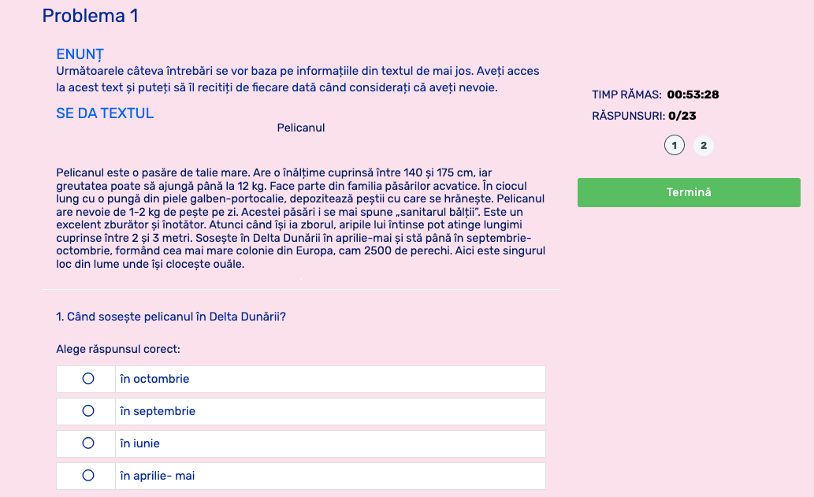

În interpretarea rezultatelor, indicele de literație generat de test (un scor care poate varia între 0 – 100) este clasificat în una din cele trei categorii de competență, descrise pe baza următorilor parametri:

Nivelul Nefuncțional reprezintă scorurile cuprinse între 0 - 20
  - localizează informație enunțată explicit într-o propoziție simplă sau în propoziții alăturate;
  - această localizare are loc atunci când propozițiile sunt evidențiate în text și nu există contradicții sau negații duble în conținutul acestora;
  - identifică personajele, locul sau timpul evenimentelor din text doar atunci când ele sunt explicit enunțate.

Nivelul Minim funcțional reprezintă scorurile cuprinse între 21 – 50
- localizează informație enunțată explicit în structuri de text complexe;
- poate localiza informațiile chiar și atunci când sunt enunțate în propoziții neevidențiate sau când există aspecte potențial contradictorii sau negații multiple în cadrul textului;
- identifică relații între personaje, locul sau timpul evenimentelor din text, fără ca acestea să fie explicit formulate, ci folosindu-se de cunoștințele sale deja existente sau de experiența de viață;
- identifică ideea principală sau tema unui text, chiar dacă nu este explicitată;
- face distincția între informații principale și detalii;
- deduce concluzia simplă, globală dintr-un argument;
- înțelege sensul cuvintelor și expresiilor mai puțin familiare folosindu-se de context sau judecând sensul lor pe baza întregului text;
- poate așeza faptele, evenimentele, etapele unor procese dintr-un text dat în ordinea corectă din punct de vedere cronologic.

Nivelul Funcțional reprezintă scorurile cuprinse între 51 – 100
- interpretează și integrează idei și informații din text;
- stabilește și interpretează relații de tip cauză-efect;
- atribuie corect consecințele și cauzele posibile ale unor evenimente sau comportamente;
- face inferențe complexe și interpretează ipoteze;
- stabilește asemănări și diferențe între personaje, fapte, evenimente, stări, trăsături sau concepte;
- desprinde concluzia dintr-o suită de argumente;
- desprinde mesajul global al textului;
- identifică generalizări făcute sau sugerate în text.

4. Eșantionul pe care se bazează prezentul raport

Raportul de față se bazează pe o bază de date totală compusă din 31590 aplicări valide ale testului de către elevii claselor I-VIII, iar rezultatele acestuia sunt prezentate pe trei straturi: (1) în funcție de vârstă, (2) în funcție de sex și (3) în funcție de 8 regiuni de dezvoltare:

- Regiunea nr. 1 Nord-Est (Bacău, Botoșani, Iași, Neamț, Suceava, Vaslui);
- Regiunea nr. 2 Sud-Est (Brăila, Buzău, Constanța, Galați, Tulcea, Vrancea);
- Regiunea nr. 3 Sud-Muntenia (Argeș, Călărași, Dâmbovița, Giurgiu, Ialomița, Prahova, Teleorman);
- Regiunea nr. 4 Sud-Vest Oltenia (Dolj, Gorj, Mehedinți, Olt, Vâlcea);
- Regiunea nr. 5 Vest (Arad, Caraș Severin, Hunedoara, Timiș);
- Regiunea nr. 6 Nord-Vest (Bihor, Bistrița Năsăud, Cluj, Maramureș, Satu Mare, Sălaj);
- Regiunea nr. 7 Centru (Alba, Brașov, Covasna, Harghita, Mureș, Sibiu);
- Regiunea nr. 8 București-Ilfov (București, Ilfov).

4.1. Distribuția în funcție de categorii de vârstă

Eșantionul care stă la baza rezultatelor obținute în urma aplicărilor testului este reprezentat de elevi cu vârsta cuprinsă între 6-14 ani înscriși în sistemul public de învățământ, activi din punct de vedere educațional (frecvență relativ constantă la orele de curs).

După cum se observă și în graficul alăturat, elevii de 8 ani reprezintă 23% din eșantion, cel mai mare procent din cele nouă categorii de vârstă, urmați de elevii cu vârsta de 7, respectiv 9 ani cu o reprezentare de 18% din eșantion. Cu o diferență de opt procente identificăm elevii cu vârsta de 10 ani care constituie doar 10% din eșantionul total, în timp ce categoriile de vârstă 6, 12 și respectiv 13 ani reprezintă câte 7% fiecare, continuând cu 6% reprezentare de către elevii cu vârsta de 11 ani, în timp ce procentul cel mai scăzut de 4% este asociat categoriei de 14 ani.

Figura 2. Distribuția eșantionului în funcție de vârsta elevilor
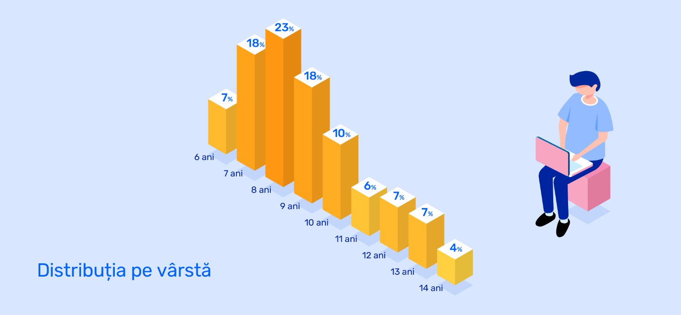

4.2. Distribuția în funcție de regiuni de dezvoltare

Graficul alăturat reflectă procentual eșantionul pe fiecare regiune de dezvoltare la care prezentăm următoarea ordine descrescătoare: 17% regiunea Nord-Est (Bacău, Botoșani, Iași, Neamț, Suceava, Vaslui), 15% regiunea Sud-Muntenia (Argeș, Călărași, Dâmbovița, Giurgiu, Ialomița, Prahova, Teleorman), 13% regiunea Sud-Est (Brăila, Buzău, Constanța, Galați, Tulcea, Vrancea), 13% regiunea Nord-Vest (Bihor, Bistrița Năsăud, Cluj, Maramureș, Satu Mare, Sălaj), 12% regiunea Centru (Alba, Brașov, Covasna, Harghita, Mureș, Sibiu), 10% regiunea Sud-Vest Oltenia (Dolj, Gorj, Mehedinți, Olt, Vâlcea), 10% regiunea București-Ilfov (București, Ilfov) și 9% regiunea Vest (Arad, Caraș Severin, Hunedoara, Timiș).

Figura 3. Distribuția eșantionului în funcție de regiunile de dezvoltare
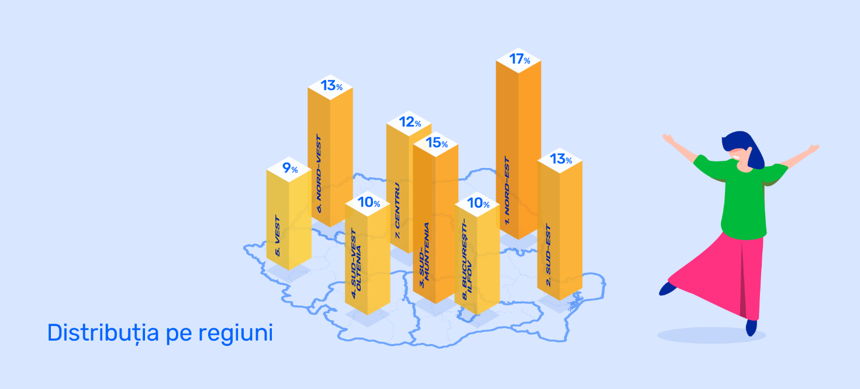

4.3. Distribuția în funcție de categorii de sex

Graficul alăturat prezintă procentul pe fiecare categorie de sex și diferența de 4% între categoriile de sex incluse în eșantion, băieții având o reprezentare de 52%, iar fetele 48%. Cu alte cuvinte, numărul sesiunilor de testare pe literație este mai mare în rândul băieților decât în rândul fetelor.

Figura 4. Distribuția eșantionului în funcție de sexul elevilor


5. Colectarea și prelucrarea datelor

Colectarea datelor pentru raportul de față s-a realizat pe o perioadă de 15 luni, în intervalul Ianuarie 2021 – Aprilie 2022 și a fost posibilă prin accesarea gratuită a testului de literație. Au fost excluse toate sesiunile de testare fără răspunsuri bifate, dar au fost incluse în analiză sesiunile de testare cu răspunsuri primite, al căror pattern demonstra răspuns bona fide, chiar dacă scorul total a fost nul.

Sistemul de testare Brio pune la dispoziția elevilor instrumentul de măsurare a competențelor pe literație atât în mod independent (accesibilitate independentă de profesor sau unitatea de învățământ, din contul propriu înregistrat de părinte în platformă), cât și la nivel colectiv (accesibilitate dependentă de profesor, prin generarea testului pentru întreaga clasă de elevi din contul de profesor înregistrat în platformă).

6. Rezultate

Scorul mediu total al eșantionului este de 26.9 puncte - o medie care reflectă un nivel mediu MINIM FUNCȚIONAL.

În medie, așadar, rezultatele arată că elevii din România se limitează la identificarea personajelor și a elementelor unui context, localizarea informației, la recunoașterea și înțelegerea modului de organizare a informației în contextul dat, fiindu-le însă imposibil să lucreze cu informația dată și să prelucreze în moduri mai sofisticate detaliile accesate. În medie, elevii din România nu au competențe în interpretarea unei informații, în formarea unor idei proprii și integrarea acestora în contextul dat prin interpretarea și argumentarea unor ipoteze, nu pot stabili asemănări și diferențe între personaje, fapte sau concepte, nu pot identifica și forma concluzii pe baza detaliilor accesate și nu pot trata informația în raport cu un context general, cu o realitate recognoscibilă sau posibilă (trecută, actuală sau viitoare).

Acest scor plasează în medie elevii din România la doar aproximativ 7 puncte peste nivelul nefuncțional al literației (cuprins între 0-20). Acesta din urmă este definit prin și limitat la utilizarea unui limbaj foarte simplist, la identificarea personajelor doar prin nominalizarea acestora, localizarea informației doar într-un context explicit, prezentat în propoziții scurte și evident conectate, astfel încât să permită tranzitarea cu ușurință a întregului text dat.

Așadar, nivelul la care se situează România impactează cu atât mai mult cu cât este mai aproape de nivelul nefuncțional și nu de nivelul funcțional. Iar importanța și esența celor aproximativ 7 puncte care distanțează România de primul nivel al literației nu stau doar în confortul de a ocupa locul 2 din cele 3 disponibile, ci mai ales în decalajul existent până la un nivel funcțional și recuperarea acestuia.

Pentru dezvoltarea în media populației a competențelor de literație pentru a atinge nivelul de performanță funcțional este necesară o dublare a scorului actual –fiind necesară recuperarea a cel puțin 24,1. Sugerăm că acesta este un obiectiv cu siguranță necesar, dar foarte dificil de îndeplinit, chiar în condițiile unei strategii clare și cu resurse generoase alocate.

6.1. Medii pentru grupuri specifice

Diferențe în funcție de sexul elevilor

Scorul total al literației este mai mare în rândul fetelor decât al băieților (28.43 față de 25.38). Diferența de 3.05 puncte marchează avansul pe care îl au în medie fetele în competențele de literație dezvoltate – un avans de aproximativ 10-15%.

Figura 5. Diferențe în funcție de sexul elevilor



Diferențe în funcție de vârstă și sex

În graficul alăturat observăm clar că pe fiecare categorie de vârstă media scorurilor obținute de băieți este mai mică decât media scorurilor obținute de fete, cu toate că frecvența de testare în rândul băieților este mai mare comparativ cu frecvența de testare în rândul fetelor. În concluzie, pe toate categoriile de vârstă cuprinse în eșantion (6-14 ani) fetele au nivelul de performanță mai mare pe localizarea, înțelegerea și sintetizarea informației, cu o diferență cuprinsă între 2.24 – 3.98 puncte. Diferența de până la 3 puncte este prezentă la categoriile de vârstă de 6 ani, 8 ani și respectiv 11 ani, iar diferența de peste 3 puncte o identificăm la categoriile de vârstă de 7 ani, 9 ani, 10 ani, 12 ani, 13 ani și respectiv 14 ani, după cum urmează:

- Pentru categoria de vârstă de 6 ani, nivelul de literație al fetelor este mai mare cu 2.24 puncte comparativ cu cel al băieților;
- Pentru categoria de vârstă de 7 ani, nivelul de literație al fetelor este mai mare cu 3.02 puncte comparativ cu cel al băieților;
- Pentru categoria de vârstă de 8 ani, nivelul de literație al fetelor este mai mare cu 2.31 puncte comparativ cu cel al băieților;
- Pentru categoria de vârstă de 9 ani, nivelul de literație al fetelor este mai mare cu 3.82 puncte comparativ cu cel al băieților;
- Pentru categoria de vârstă de 10 ani, nivelul de literație al fetelor este mai mare cu 3.14 puncte comparativ cu cel al băieților;
- Pentru categoria de vârstă de 11 ani, nivelul de literație al fetelor este mai mare cu 2.87 puncte comparativ cu cel al băieților;
- Pentru categoria de vârstă de 12 ani, nivelul de literație al fetelor este mai mare cu 3.07 puncte comparativ cu cel al băieților;
- Pentru categoria de vârstă de 13 ani, nivelul de literație al fetelor este mai mare cu 3.98 puncte comparativ cu cel al băieților;
- Pentru categoria de vârstă de 14 ani, nivelul de literație al fetelor este mai mare cu 3.46 puncte comparativ cu cel al băieților.

Așadar, avansul fetelor în literație față de băieți este constant pe toate categoriile de vârstă investigate și datele nu sugerează că această diferență s-ar atenua la vârstele mai mari (anii de liceu), ci, dimpotrivă se pare că sugerează o accentuare a diferenței.

Figura 6. Diferențe în funcție de vârsta și sexul elevilor
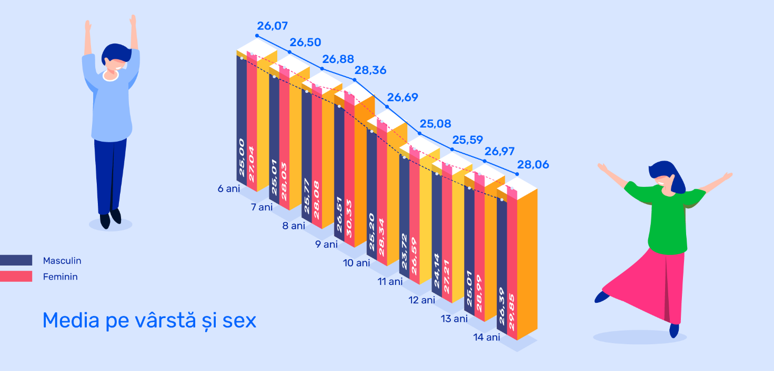

Diferențe în funcție de regiune și sex

Graficul alăturat prezintă media scorului pe literație pentru fiecare categorie de sex din toate regiunile incluse în eșantion, cu o diferență persistentă cuprinsă între 2.49 – 3.71 puncte în favoarea fetelor, în contextul în care frecvența de testare pe literație este mai mare în rândul băieților comparativ cu frecvența de testare în rândul fetelor. Este adevărat că scorul pentru regiunea 8 (București-Ilfov) obținut de grupa de sex feminin este cu foarte puțin mai mare, dar diferența față de media țării este de fapt neglijabilă.

În concluzie, în toate cele opt regiuni de dezvoltare fetele mențin un nivel de performanță superior băieților pe localizarea, înțelegerea și sintetizarea informației, după cum prezentăm:

- În regiunea nr. 1 Nord-Est (Bacău, Botoșani, Iași, Neamț, Suceava, Vaslui) media scorului pe literație al fetelor este cu 2.87 puncte mai mare comparativ cu cel al băieților;
- În regiunea nr. 2 Sud-Est (Brăila, Buzău, Constanța, Galați, Tulcea, Vrancea) media scorului pe literație al fetelor este cu 3.71 puncte mai mare comparativ cu cel al băieților;
- În regiunea nr. 3 Sud-Muntenia (Argeș, Călărași, Dâmbovița, Giurgiu, Ialomița, Prahova, Teleorman) media scorului pe literație al fetelor este cu 2.76 puncte mai mare comparativ cu cel al băieților;
- În regiunea nr. 4 Sud-Vest Oltenia (Dolj, Gorj, Mehedinți, Olt, Vâlcea) media scorului pe literație al fetelor este cu 3.09 puncte mai mare comparativ cu cel al băieților;
- În regiunea nr. 5 Vest (Arad, Caraș Severin, Hunedoara, Timiș) media scorului pe literație al fetelor este cu 3.6 puncte mai mare comparativ cu cel al băieților;
- În regiunea nr. 6 Nord-Vest (Bihor, Bistrița Năsăud, Cluj, Maramureș, Satu Mare, Sălaj) media scorului pe literație al fetelor este cu 2.49 puncte mai mare comparativ cu cel al băieților;
- În regiunea nr. 7 Centru (Alba, Brașov, Covasna, Harghita, Mureș, Sibiu) media scorului pe literație al fetelor este cu 2.61 puncte mai mare comparativ cu cel al băieților;
- În regiunea nr. 8 București-Ilfov (București, Ilfov) media scorului pe literație al fetelor este cu 3.54 puncte mai mare comparativ cu cel al băieților.

Figura 7. Diferențe în funcție de regiunea geografică și sexul elevilor
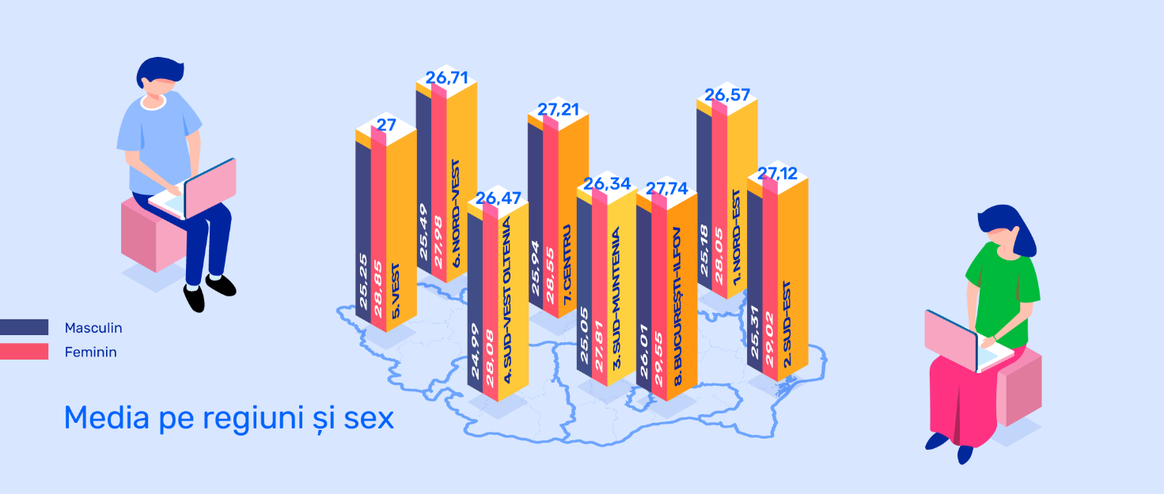

6.2. Tabele de frecvență

Media este un indicator sintetic, dar ascunde de multe ori structura realității. Din acest motiv am tratat în continuare, în consonanță cu abordarea tipică și pentru programele PISA, TIMSS etc. procentele din eșantion care se plasează la un anumit prag de competență – în cazul nostru nefuncțional, minim funcțional și funcțional.

Rezultate procentuale obținute pentru fiecare nivel al literației

Nivel nefuncțional (scor 0-20)
- Un procent semnificativ crescut de 42% din elevii claselor I-VIII se încadrează la nivelul nefuncțional al literației, ceea ce înseamnă că 42% nu au deloc competențe în interpretarea unei informații, în formarea unor idei proprii și integrarea acestora în contextul dat, nu pot interpreta și nu pot argumenta ipoteze și concluzii, nu pot stabili asemănări și diferențe între personaje, fapte sau concepte și nu pot plasa informația accesată într-un context general, cu o realitate recognoscibilă sau posibilă (trecută, actuală sau viitoare).
- În ceea ce privește cele 3 competențe măsurate pe literație, media de 42% elevi încadrați la un nivel nefuncțional este generată în raport cu 38% elevi nefuncționali dpdv al localizării informației, 46% elevi nefuncționali dpdv al înțelegerii informației și 53% elevi nefuncționali dpdv al evaluării și reflecției.

Nivel minim funcțional (scor 21-50)
  - Un procent major de 47% din elevii claselor I-VIII se încadrează la nivelul minim funcțional al literației, ceea ce înseamnă că doar 47% identifică relații între personaje, locul sau timpul evenimentelor din text folosindu-se de cunoștințele sale deja existente sau de experiența de viață, pot deduce concluzia globală dintr-un argument, înțelege sensul cuvintelor și expresiilor mai puțin familiare judecând sensul lor pe baza întregului text și poate așeza faptele, evenimentele, etapele unor procese dintr-un text dat în ordinea corectă din punct de vedere cronologic.
  - În ceea ce privește cele 3 competențe măsurate pe literație, media de 47% elevi încadrați la un nivel minim funcțional este generată în raport cu 49% elevi minim funcționali dpdv al localizării informației, 43% elevi minim funcționali dpdv al înțelegerii informației și 37% elevi minim funcționali dpdv al evaluării și reflecției.

Nivel funcțional (scor 51-100)
- Un procent semnificativ scăzut de 11% din elevii claselor I-VIII se încadrează la nivelul funcțional al literației, ceea ce înseamnă că doar 11% pot interpreta și pot integra idei și informații din text, pot interpreta relații de tip cauză-efect, pot face inferențe complexe și pot interpreta ipoteze, pot stabili asemănări și diferențe între personaje, fapte, evenimente sau concepte, pot desprinde concluzia dintr-o suită de argumente, pot desprinde mesajul global al textului și pot identifica generalizări făcute sau sugerate în text.
- În ceea ce privește cele 3 competențe măsurate pe literație, media de 11% elevi încadrați la un nivel funcțional este generată în raport cu 13% elevi funcționali dpdv al localizării informației, 11% elevi minim funcționali dpdv al înțelegerii informației și 9% elevi funcționali dpdv al evaluării și reflecției.

Tabelul 2. Procente din eșantion plasate la diferite niveluri de literație
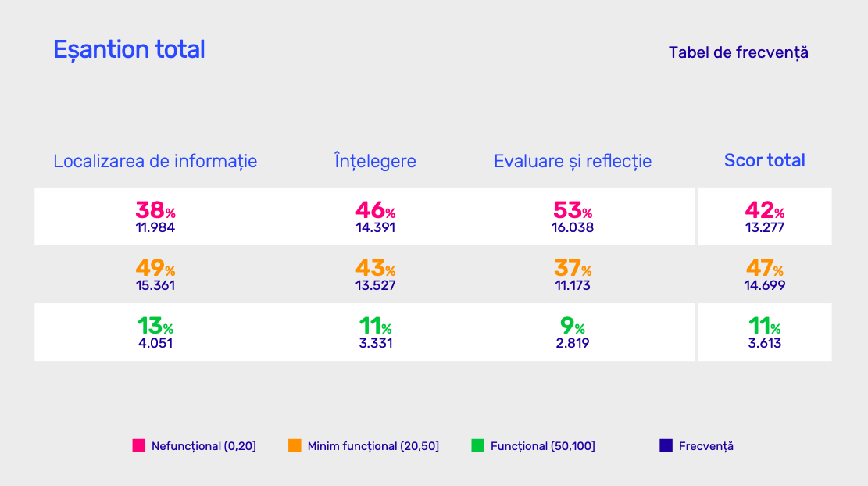

Rezultate procentuale obținute pentru grupe de vârstă

Competențele măsurate pe fiecare categorie de vârstă cuprinsă între 6 ani – 14 ani prezintă în general o distribuire relativ uniformă a nivelului de literație.

Cele mai pronunțate modificări le identificăm pe competența de localizare a informației, cu o diferență de până la 11% între extremele procentuale: 38% pentru categoria de vârstă de 9 ani și 49% pentru categoria de vârstă de 11 ani.

Alte modificări care atrag atenția sunt cele pe competența de înțelegere a informației, cu o diferență de până la 8% între extremele procentuale: 41% pentru categoria de vârstă de 11 ani și 49% pentru categoria de vârstă de 9 ani.

Rezultatele mai puțin dinamice pe fiecare categorie de vârstă sunt pe competența de evaluare și reflecție a informației, unde diferența între extremele procentuale este doar de 3%: 10% pentru categoria de vârstă de 10 ani și 13% pentru categoriile de vârstă de 9 ani, respectiv 14 ani.

Tabelul 3. Procente din eșantion plasate la diferite niveluri de literație, pentru fiecare grupă de vârstă
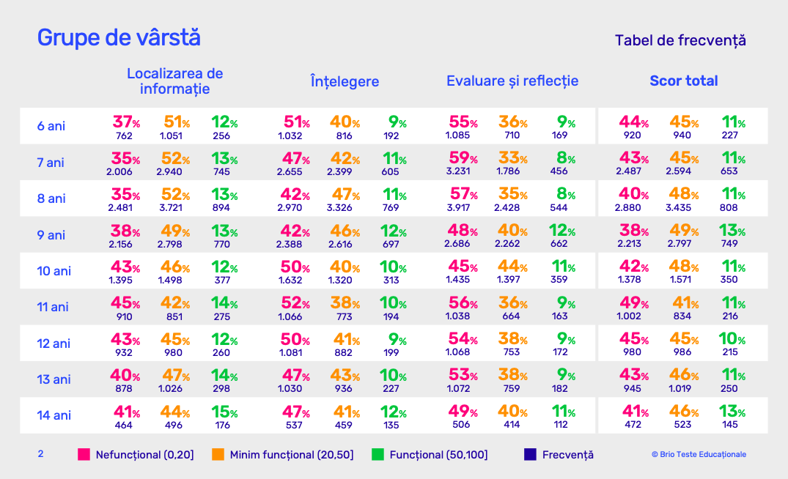

Figura 8. Evoluția procentului de elevi nefuncționali pentru fiecare componentă a literației, în funcție de vârsta elevilor

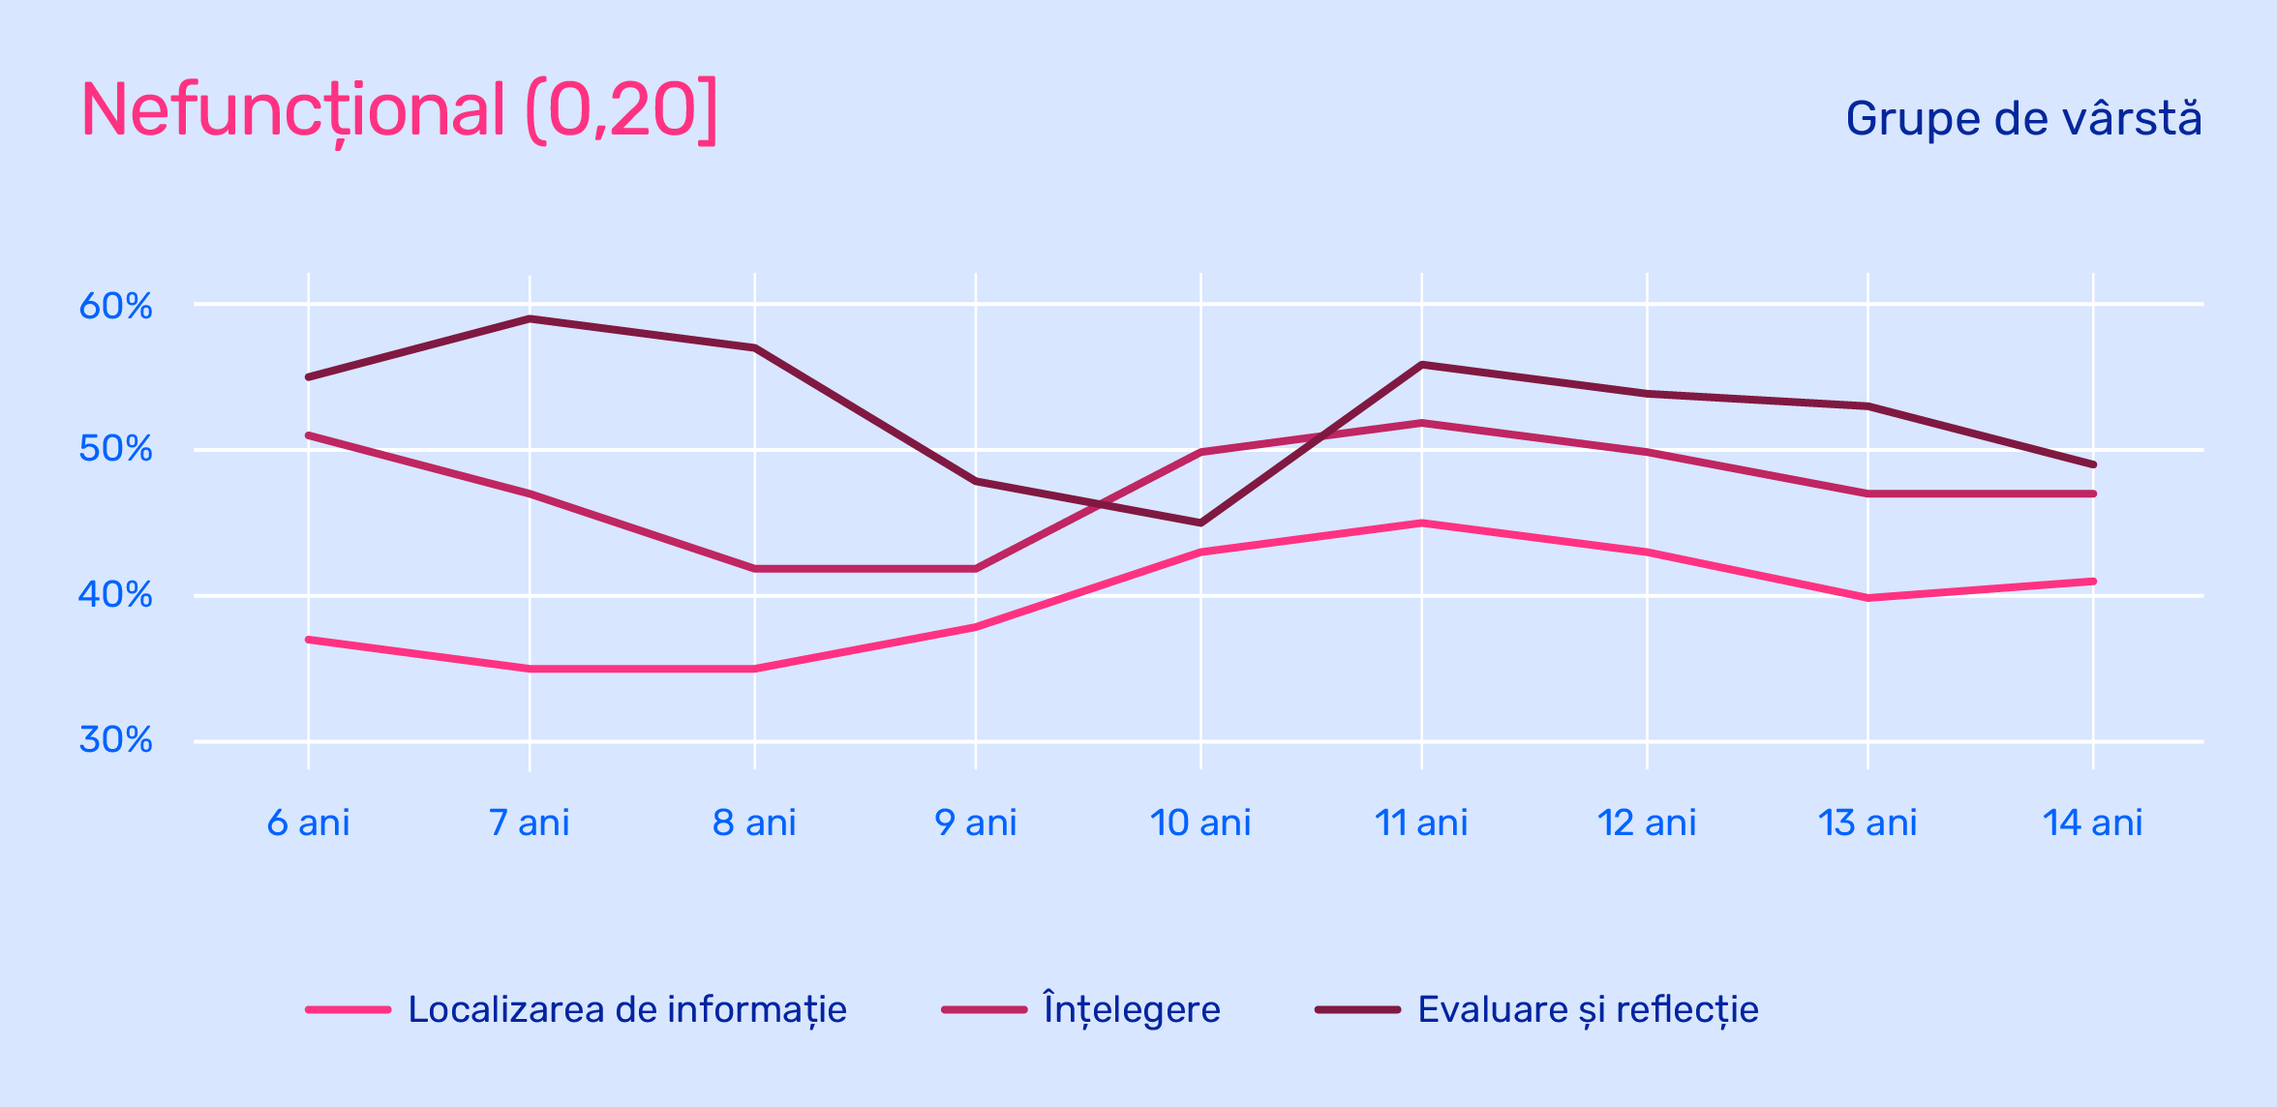

Rezultate procentuale obținute pe grupe de sex

Cu toate că grupa de sex masculin predomină în eșantion (52% vs 48% feminin) și are o frecvență de testare este mai mare, comparația rezultatelor marchează competențe pe literație mai dezvoltate în rândul elevilor de sex feminin.

Pe competența de localizare a informației identificăm o diferență de 6% în avantajul grupei de sex feminin, iar prin asta înțelegem că grupa de sex masculin are cu 6% mai mulți elevi nefuncționali pe această competență.

Pe competența de înțelegere a informației identificăm o diferență de doar 1% în avantajul grupei de sex feminin, iar prin asta înțelegem că procentul elevilor situați la nivelul minim funcționali pe această competență pe cele două grupe de sex este aproximativ egal.

Pe competența de evaluare și reflecție a informației identificăm o diferență de 3% în avantajul grupei de sex feminin, iar prin asta înțelegem că grupa de sex feminin are cu 3% mai mulți elevi funcționali pe această competență.

Tabelul 4. Procente din eșantion plasate la diferite niveluri de literație, pentru fiecare sex
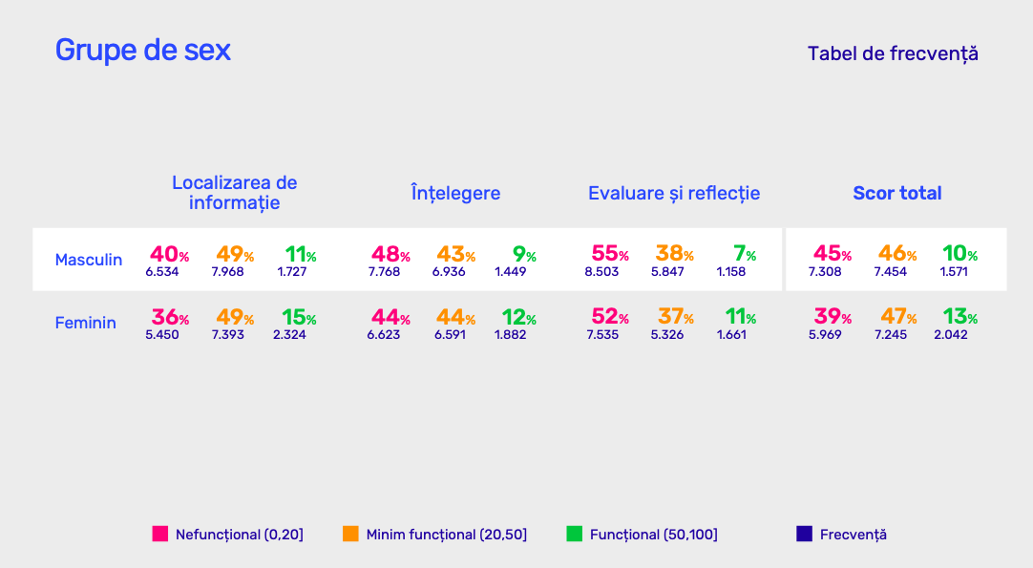

Rezultate procentuale obținute pe regiuni de dezvoltare

Distribuția aproape uniformă a dezvoltării slabe a literației elevilor din România pentru cele opt regiuni avute ca reper în procesul de eșantionare evidențiază că problema are un caracter național și este pervazivă.

Pe competența de localizare a informației identificăm o diferență de 3% între extremele procentuale: 40% pentru regiunile 7 și 8 și 43% pentru regiunile 1, 2,3 și respectiv pentru regiunea 4.

Pe competența de înțelegere a informației identificăm o diferență de 4% între extremele procentuale: 45% pentru regiunea 1 și 49% pentru regiunea 8.

Pe competența de evaluare și reflecție a informației identificăm o diferență de 1% între extremele procentuale: 11% pentru regiunile 1, 3, 4 și respectiv pentru regiunea 6 și 12% pentru regiunile 2, 5, 7 și respectiv pentru regiunea 8.

Tabelul 5. Procente din eșantion plasate la diferite niveluri de literație, pentru fiecare regiune de dezvoltare

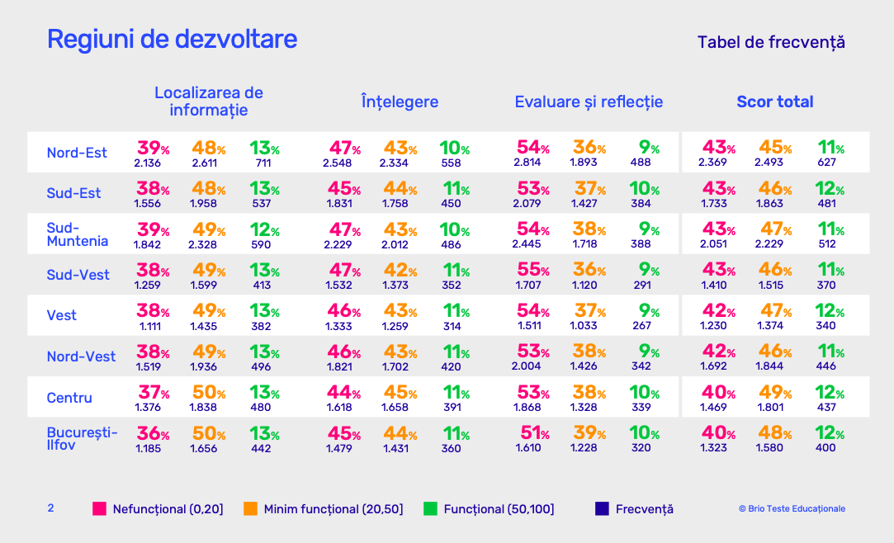

Figura 9. Evoluția procentului de elevi nefuncționali pentru fiecare componentă a literației, în funcție de regiunea geografică
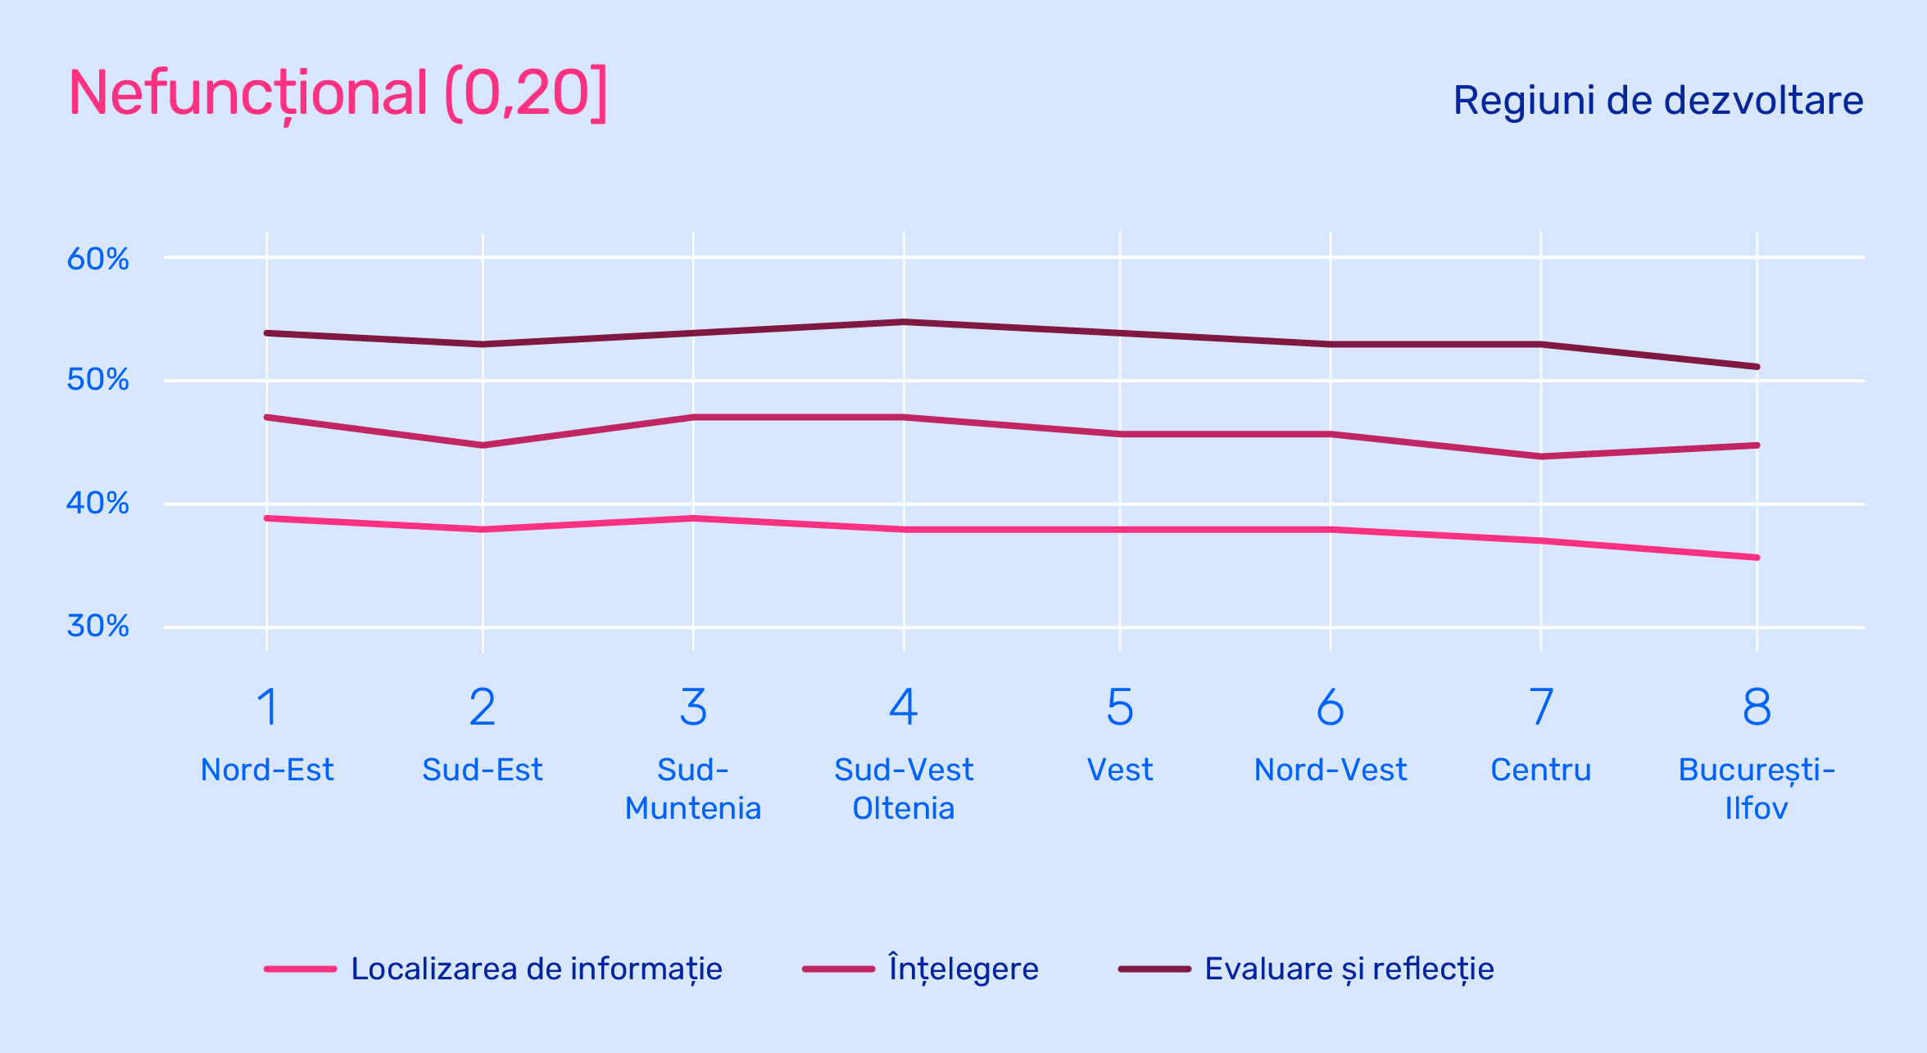

7. Concluzii generale

Literația medie a populației școlare a României în ecartul de vârsta 6-14 ani este scăzută. Nivelul mediu este plasat la foarte puțin peste nivelul de "nefuncțional", în categoria "minim funcțional" este nevoie de o dublare a capacităților de literație (de la 26,9 la 51) pentru ca nivelul mediu să treacă de 50 de puncte, intrând astfel în categoria "funcțional".

În medie, fetele au scoruri de literație cu 10-15% mai mari decât băieții. Acest efect este valabil pentru toate grupele de vârstă și toate zonele geografice.

Un procent de 42% din elevi se plasează în zona "nefuncțional". Aceasta este zona de analfabetism/ incapacitate. Aproximativ 20% din acești elevi (deci cam 8% din populația școlară) sunt la limită pentru a trece în categoria de "minim funcțional". Din păcate, cam 45% din acești elevi (deci cam 15-20% din populația școlară) sunt la baza absolută a capacității testului de a măsura ceva.

Un procent de doar 11% din elevi se plasează în zona "funcțional". Procentul este mic și îngrijorător - sugerând probleme viitoare pentru educația secundară și ulterior pentru învățământul universitar.

Unitatea de Cercetare în Educație.
PISA 2018 Results (Volume I), OECD.
Programmes for International Student Assessment. Results from PISA 2018, p. 9.
AVE România, Teach for Romania, InfinitEdu, Asociația Lectura și Scrierea pentru Dezvoltarea Gândirii Critice, Asociația Ovidiu Ro, Fundația Noi Orizonturi
OECD, 2018.

